CARLOS GERARDO URIBURU RIVAS

UD60437HHI69478

DOCTORADO EN HISTORIA

GUERRA FRÍA: DE LA CONTENCIÓN A LA CAÍDA DEL MURO DE BERLÍN

INDICE

PORTADA-----------------------------------------------------------------------------------Pág 1

INDICE--------------------------------------------------------------------------------------------- -2

INTRODUCCIÓN-------------------------------------------------------------------------------- -3

LA GUERRA FRIA: CAUSAS Y EVOLUCIÓN---------------------------------------------4

LOS CONFLICTOS REGIONALES EN EL MARCO DE LA GUERRA FRÍA-------8
CONCLUSIONES--------------------------------------------------------------------------------- 12
BIBLIOGRAFÍA-------------------------------------------------------------------------------------13

INTRODUCCIÓN

La paradoja sobre el fin de la Segunda Guerra Mundial, en 1945, en la que muchos ponían el acento en un real período de distensión, terminó abriendo nuevas espectativas hacia una confrontación no bélica entre las superpotencias. En Occidente se abren nuevas espectativas sobre el sistema demoliberal que imponen los Estados Unidos a las mayorías de los países europeos dentro de su zona de influencia; en cambio, en el este, la Unión Soviética impone el comunismo a un grupo de países, que son un total de ocho naciones.

El término “Guerra Fría” apareció en los periódicos de Estados Unidos de la mano del periodista Walter Lippmann, que publicó en 1947 un folleto denominado: “La Guerra Fría”. Esto fue una referencia al estado de tensión permanente luego de 1945, y que Winston Churchill denominara a la situación de los países del este europeo, como el “Telón de Acero” que envolvía a todas esas naciones a partir de Polonia hasta la Unión Soviética. La situación aporética de todo esto, se dio a partir que las democracias occidentales entraron en la guerra para defender a Polonia; sin embargo, no pudieron preveer que esta nación cayó finalmente en la esfera de acción del socialismo colectivista.

.

LA GUERRA FRÍA: CAUSAS Y EVOLUCIÓN
“La Guerra Fría fue una confrontación entre capitalismo y socialismo que alcanzó su punto álgido entre 1945 y 1989, aunque sus orígenes se remontan a una época muy anterior, y sus consecuencias aún pueden sentirse hoy en día. En su apogeo, la Guerra Fría llegó a constituir un sistema internacional, en el sentido de que las principales potencias del mundo basaban su política exterior en algún tipo de relación con ella. Los pensamientos y las ideas antagónicas que contenían dominaban la mayor parte de los discursos de ámbito nacional”. (Westad, 2018: 11)

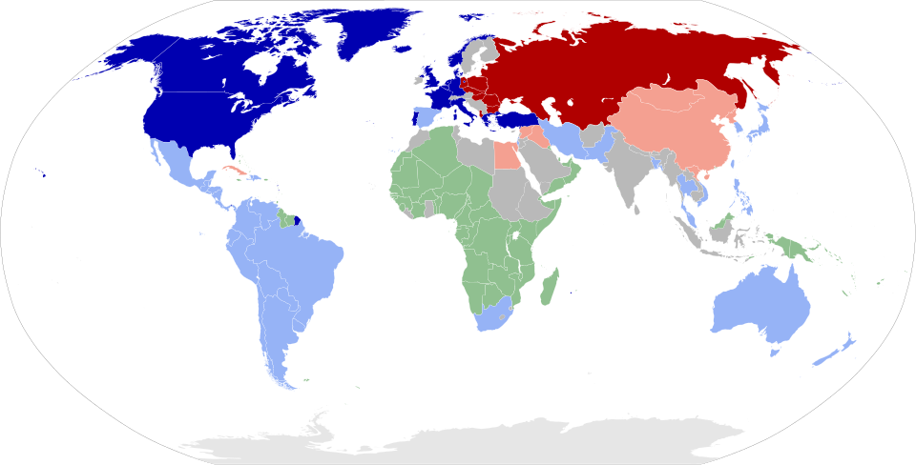
ARCHIVO. COLD WORLD MAP

En marzo de 1946, Winston Churchill es invitado por Estados Unidos a visitar ese país y, en Fulton, Missouri, en el Westminster College pronunció un discurso, que se consideró una fuente histórica de primera mano. Allí, se expresó sobre “El Telón de Acero” que había caído en los países del este europeo, controlados por La Unión Soviética; es un discurso simbólico que preanunció el comienzo de la Guerra Fría, al mismo tiempo que, advirtió sobre la expansión del comunismo, y propuso al presidente Harry Truman una alianza anglo-estadounidense para hacer frente a esta peligrosa ideología que ponía en riesgo la soberanía de los países occidentales y la libertad de sus ciudadanos. Churchill sostuvo que: “Desde Stettin, en el Báltico, a Trieste, en el Atlántico, ha caído sobre el continente una cortina de hierro”. Por lo tanto, se denunció que naciones de Europa habían caído bajo la tutela del régimen soviético, y sus capitales eran: Berlín, Belgrado, Bucarest, Budapest, Praga, Sofía, Varsovia y Viena. Se buscó una unión fraterna entre los Estados Unidos y el Imperio Británico a los efectos de defender la democracia y la paz en el mundo. (Churchill, 1946).
En el mismo año 1946, el diplomático norteamericano George Kennan envió desde Moscú su “Telegrama Largo” al secretario de Estado de los Estados Unidos y, luego en 1947, un artículo sobre “Las fuentes del comportamiento soviético”, en el cual afirmó que el sistema comunista era expansionista y que su influencia debería ser contenida por los Estados Unidos en sus áreas de fuerte contenido estratégico.
Estas misivas le sirvieron a la administración Truman para formular una nueva política antisoviética donde se definió el marco institucional de la Guerra Fría, y la “Contención” de la Unión Soviética, que fue la estrategia fundamental de la política exterior norteamericana. (Kennan,1946).
Luego de la Segunda Guerra Mundial, el mundo que emerge tuvo las características de un enfrentamiento bipolar de dos fuerzas ideológicamente opuestas, la tensión era permanente entre las superpotencias, pero luego, esto se trasladó a los denominados bloques occidental y oriental, pero no había un enfrentamiento directo entre los Estados Unidos y la Unión Soviética. (Saborido, 2024).
Para Juan Carlos Puig (1980), la comunidad internacional tenía un funcionamiento político muy parecido a las asociaciones nacionales, porque en el desarrollo de las relaciones de poder hay actores que toman decisiones. En este aspecto, seguiremos la terminología propuesta por Werner Goldsmidt, en un paper de la Universidad de Córdoba, Argentina, en 1995, para el análisis de la realidad social internacional. Por lo tanto, hay “repartidores supremos, repartidores inferiores y recipiendarios. Repartidores supremos internacionales son, como primera aproximación, los gobernantes de Estados Unidos y la Unión Soviética; repartidores inferiores, los gobernantes de los demás Estados; pero así también los ejecutivos de otros grupos que actúan a nivel internacional: organismos gubernamentales y no gubernamentales internacionales y empresas trasnacionales (…) Finalmente, recipiendarios (‘gobernados’) son todos los hombres, los individuos de carne y hueso que pueblan el planeta” (Uriburu Rivas, 2025: 30).
Prosiguiendo con Puig, éste consideró que las grandes potencias tanto desde el capitalismo como del socialismo tuvieron un objetivo fundamental e instrumental que fue la conformación mundial de los bloques de poder, los cuales se formalizaron a partir de diversos pactos y alianzas políticas, económicas y militares, pero que la consumación de sus intereses respondió al interés de expandir su zona de influencia. (Uriburu Rivas, 2025).
“El escenario mundial quedó signado por la rivalidad entre las dos principales potencias, Estados Unidos y la Unión Soviética, que se lanzaron a una frenética carrera armamentista, pero sin llegar nunca al campo de batalla en forma abierta y directa. Si bien el núcleo central del nuevo escenario, la llamada Guerra Fría, lo constituyó la rivalidad estratégica entre las dos superpotencias, localizada inicialmente en el territorio europeo y con alcances mundiales después, es conveniente articular ese enfrentamiento con otras dimensiones. Por un lado, con la lucha anticolonial que, aunque dependió en parte de la existencia de los dos bloques, tuvo su propia dinámica y dio paso a un nuevo actor: el Tercer Mundo, con destacada importancia en curso, seguido por la Guerra Fría. Por otro lado, con el modo en que los países europeos se amoldaron, cuestionaron o bien resistieron, ya sea, el predominio de Washington en el caso de Europa occidental, o la sujeción a Moscú en Europa del este” (Béjar& otros: 1).
Los problemas sobre la bipolaridad mundial confluyen necesariamente en Berlín, donde se llevó a cabo la primera gran crisis de la Guerra Fría desde junio de 1948 hasta comienzos de mayo de 1949.

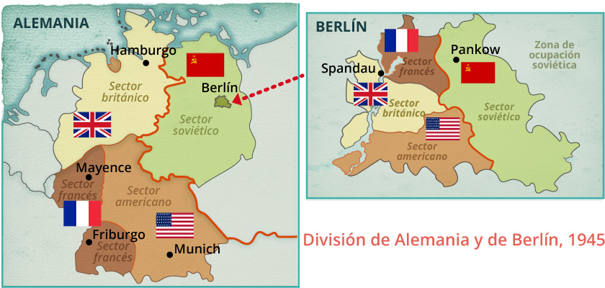
FUENTE: UNAM. (UNIVERSIDAD AUTÓNOMA DE MÉXICO)

En la Conferencia de Postdam (17 de julio y 2 de agosto de 1945) se acordó entre las grandes potencias que la ciudad de Berlín fuera dividida en cuatro zonas de ocupación como se puede visualizar en el mapa respectivo. El colapso de los aliados se precipitó cuando los Estados Unidos impulsaron un proyecto de unificación económica para Alemania frente al desacuerdo y rechazo soviético a este plan de una triple zona. El objetivo de esta reforma fue introducir el plan Marshall y quitarles a los soviéticos el manejo económico y político de la zona Este de Berlín, con la introducción de una nueva moneda, el marco alemán.

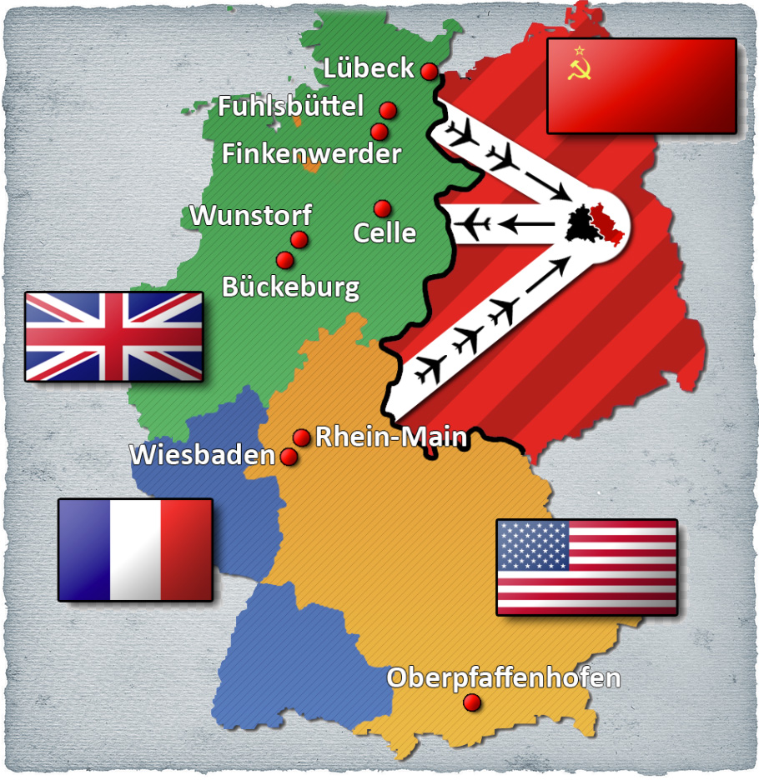
El bloqueo de Berlín por parte de la Unión Soviética llevó a que las potencias occidentales ganadoras de la guerra establecieran un puente aéreo para el abastecimiento de sus zonas de influencia con aviones de carga DC-3 Dakota. Allí se llevaron gran cantidad de gasolina, víveres, suministros médicos, para más de dos millones y medio de habitantes berlineses que estaban cercados. Finalmente, la comprometida crisis pudo canalizarse a través del Consejo de Seguridad de las Naciones Unidas, que logró pactar un acuerdo entre Estados Unidos y la Unión Soviética para poner fin al bloqueo de Berlín en mayo de 1949. Luego se constituyó la República Federal Alemana en septiembre de 1949 y, Estado soberano a partir de 1955, dentro del Sistema demoliberal capitalista de occidente incorporada a la OTAN (Organización del Tratado del Atántico Norte). La contraparte, Berlín Oriental pasó a formar parte del Sistema comunista como República Democrática de Alemania incorporada al Pacto de Varsovia. (Unam, 2017).

LOS CONFLICTOS REGIONALES EN EL MARCO DE LA GUERRA FRÍA
Dentro del reordenamiento del poder geopolítico mundial que provocó el fin de la Segunda Guerra Mundial, la confrontación ideológica entre el bloque comunista liderado por la Unión Soviética y el bloque Democrático Liberal liderado por los Estados Unidos y sus aliados occidentales, la Guerra de Corea fue una ‘guerra civil’ con ramificaciones globales entre las Naciones de Corea del Norte y Corea del Sur, creadas a partir de las zonas de ocupación de la Unión Soviética y los Estados Unidos establecidas al final de la Segunda Guerra Mundial. El hecho de que no se celebraran elecciones libres después de la Segunda Guerra Mundial en toda la peninsula de Corea en 1948 profundizó la division entre los dos bandos; el Norte estableció un gobierno comunista, mientras que el Sur estableció uno capitalista. El paralelo 38 se convirtió cada vez más en una frontera política entre los Estados coreanos. Aunque las negociaciones de reunificación continuaron en los meses anteriores a la guerra, la tension se intensificó. Persistieron las escaramuzas y las redadas transfronterizas en el paralelo 38. La situación se convirtió en una guerra abierta cuando las fuerzas norcoreanas invadieron Corea del Sur el 25 de junio de 1950. (Urrutia Bravo, 2017: 4).
Los Estados Unidos comandaron a las fuerzas de las Naciones Unidas en defensa del territorio de Corea del Sur junto a otros 20 países, las cuales avanzaron hacia el río Yalú en la frontera con China comunista, empujando a las fuerzas de Corea del norte más allá del paralelo de 38 grados. China, entró en la guerra en apoyo de los norcoreanos rechazando a las fuerzas occidentales, que retrocedieron hasta el lugar de partida del paralelo mencionado anteriormente.
La guerra culminó en julio de 1953 a través de un armisticio que delimitó la frontera entre las dos Coreas en el paralelo de 38 grados, con una zona desmilitarizada vigente hasta la actualidad. La disputa entre Mac Arthur que, impulsaba un bombardeo atómico hacia China, y, el presidente Truman que presentaba su doctrina de la “Contención” del comunismo, asesorado por el general Bradley, se definió con el reemplazo de Mac Arthur por el general Ridway.

La crisis de los misiles de Cuba, en 1962, al poco tiempo que la isla adhirió políticamente a la esfera comunista del Pacto de Varsovia, liderado por la Unión Soviética, fue uno de los acontecimientos diplomáticos más candentes de la Guerra Fría, cuando Rusia envió vectores balísticos nucleares cuyas ojivas apuntaban directamente a los Estados Unidos de América, los cuales fueron instalados en el territorio cubano. Los debates en el seno de la ONU entre el representante norteamericano Stevenson y el soviético Zorin, revelaron la existencia de los misiles por medio de fotografías e imágenes satelitales. La solución entre ambas superpotencias se produjo por medio de un acuerdo de desmantelamiento de los misiles en Cuba y el retiro de los misiles Júpiter de Estados Unidos emplazados en la frontera de Turquía, dirigidos a la Unión Soviética. Se estuvo al borde de la conflagración nuclear en octubre de 1962, pero al final, predominó la voluntad negociadora del presidente Kennedy y el secretario general de Rusia Nikita Kruschev. (Hastings, 2023).
En medio de la Guerra Fría y durante la reunión del XX Congreso del Partido Comunista en Moscú, se formuló la política de la coexistencia pacífica por su Secretario General, Kruschev, lo que dio paso a una distension mundial que impidió momentáneamente arribar al holocausto de la tercera guerra mundial, al mismo tiempo que acordaron no exportar a nivel mundial la revolución socialista, dejando abierto el camino hacia otras formas para arribar al socialismo en el marco de cada uno de los países que así lo decidieran.
Luego del asesinato del presidente Kennedy, el nuevo mandatario estadounidense Lyndon Johnson inició en 1965 la guerra de Vietnam que puso fin al período de la coexistencia pacífica entre las superpotencias. Estados Unidos envió 500.000 soldados para enfrentarse con el Viet Cong y el ejército regular norvietnamita de Ho Chi Ming; situación para lo que no estaba preparado el ejército norteamericano de pelear contra una guerra de guerrillas y de gran desgaste por tiempo indeterrminado en la jungla vietnamita y el delta del Mekong.
Durante la Guerra Fría, los Estados Unidos de Norteamérica creían en la “Teoría del Dominó”: si un país caía en manos del comunismo, otros lo seguirían y la posición estratégica de Washington en el mundo se vería comprometida. El conflicto de Vietnam (1964-1975) fue consecuencia de esta doctrina, apoyada por el aparato militar industrial estadounidense, que obtuvo grandes ganancias en la guerra. A pesar de contar con la tecnología y el armamento más poderoso y sofisticado de la época, las mayores fuerzas armadas del planeta no pudieron doblegar la voluntad de un pueblo decidido a combatir hasta las últimas consecuencias. (Cagni, 2017).
Las bajas totales que tuvo Vietnam del Norte fueron aproximadamente 3.000.000 de personas entre civiles y militares, y 70.000 hombres que perdió el ejército norteamericano. El acuerdo para llegar a la paz se materializó en 1973, con la denominada paz de París. Sin embargo, Vietnam del Norte reinició las hostilidades en 1975, con su avance hacia Saigón a los efectos de unificar su territorio en un solo país, lo que llegó a concretarse en 1976.

La guerra entre la Unión Soviética y Afganistán que duró desde 1979 hasta 1989 se inició por la necesidad soviética de mantener al gobierno comunista que se encontraba en una gran crisis, y de esta manera evitaba que el fundamentalismo islámico se propagara más allá de sus fronteras, además del posible apoyo de Estados Unidos a los combatientes afganos. La Doctrina Brézhnev fue activada y las fuerzas soviéticas intervinieron en el territorio de Afganistán como puntal del Partido Democrático Popular sosteniendo al regimen comunista. Sin embargo, la Unión Soviética no había calculado la milenaria irreductibilidad afgana y el apoyo internacional a la guerrilla de los mujaidines que alargaron por 9 años un cruento conflicto que luego culminó con la derrota soviética, que será un antecedente a tener en cuenta a la hora de analizar la caída del regimen soviético; todo esto, a la par del crecimiento de los talibanes y la aparición de un nuevo orden internacional luego del 11 de Septiembre de 2001. (Quesada Sanz, 2021).

En 1985 accede Mijail Gorbachov a la Secretaría General del Partido Comunista de la Unión Soviética, siendo esta nación una fuerte potencia militar, pero sus debilidades estructurales mostraban una baja calidad de vida de los ciudadanos soviéticos. La agricultura de Rusia entró en un declive pronunciado llegando a un estancamiento en la producción de trigo cuando en años anteriores era un exportadora a nivel mundial, convirtiénse en importadora de productos agrícolas de diversas partes del mundo. Con respecto a los Estados Unidos, Japón y Europa, la Unión Soviética había caído en un gran atraso tecnológico, en robótica, informática, telecomunicaciones. Con el tiempo se llegó a demostrar que el Sistema de Planificación Socialista no distribuía riqueza.

Gorbachov destaca la necesidad de que la Unión Soviética para poder crecer debe llevar adelante una política de democratización, a la vez que, debe implementarse la transparencia en los actos de gobierno para vencer a la corrupción y nuevas reformas para instalar una economía de mercado; de esa manera se buscó modernizar el socialismo para evitar que su país llegara a la disolución. La Perestroika es una reestructuración política, económica y social que debe ser aplicada desde arriba a los efectos de impulsar el desarrollo, la organización a través del emprendimiento en un sistema que estaba completamente anquilosado. La Glasnot o transparencia informativa era uno de los elementos de la democratización. (Gorbachov, 1988).
Sin embargo, estas transformaciones iniciadas en la Unión Soviética no alcanzaron para que la misma evitara la caída del Muro de Berlín en 1989 y la implosión de sus repúblicas socialistas a partir de 1991. La caída del Muro de Berlín significó el fin de la Guerra Fría, y el fin de los bloques ideologicos que habían imperado en el mundo a partir de 1947.

CONCLUSIONES
El nuevo orden internacional que hace su aparición después de la Guerra Fría es el abandono del paradigma del Realismo como doctrina de las relaciones internacionales reemplazada por la teoría de la Interdependencia de las Naciones y cuyo cimiento fundamental fue la consagración del multilateralismo entre todos los Estados ya fueran grandes o pequeños. Se abría una nueva perspectiva para la paz del mundo hasta el año 2001.

BIBLIOGRAFÍA.

BEJAR, María Dolores, SCOTTI, Marcelo y BESOKY, Juan. (2020)” La Guerra Fría”, Buenos Aires, Argentina, CONICET Digital.
CAGNI, Horacio Carlos (2017). “El Conflicto de Vietnam: Una Revisión Bélica, Sociológica y Cultural Medio Siglo Después”. Buenos Aires, Argentina, Universidad de Tres de Febrero.
CHURCHILL, Winston (1946) Discurso en el Westminster College. Fulton. Missouri.
GORBACHOV, Mijail (1988) “Perestroika: Nuevas ideas para mi país y el mundo. Buenos Aires, Argentina, Editorial Emecé.
HASTING, Max (2019) “La Guerra de Vietnam. España, Crítica (Grupo Planeta).
HASTING, Max (2023) “La crisis de los misiles de Cuba 1962”. Barcelona, España, Editorial Crítica.
KENNAN, George (1946) “Telegrama Largo”, desde Moscú a la Secretaría de Estado norteamericana.
QUESADA SANZ, Fernando (2021) “La invasión soviética de Afganistán y el ascenso de los talibanes”. España, Universidad Autónoma de Madrid.
SABORIDO, Jorge (2024). “Stalin y los comienzos de la Guerra Fría” Buenos Aires, Argentina, Biblos.
UNAM (2017). Escuela Nacional Colegio de Ciencias y Humanidades. Portal Universitario.
URIBURU RIVAS, Carlos Gerardo (2025) “Cuaderno de Estudio de Cátedra de Política Exterior Argentina”, (UCASAL) Universidad Pontificia Católica de Salta, Argentina.
URRUTIA BRAVO, Roberto Cristian (2017). Academia de Historia Militar, Chile, Acague.
WESTAD, Odd Arne (2018) “LA GUERRA FRÍA”. Barcelona, España. Galaxia Gutenberg.

